附加题：

1、编写汇编程序实现双精度数乘法运算，两个数分别是a122222200000001和1223000034566701。

提示：

考虑低\*低、低\*高，高\*高，高\*低，这里高和低分别指高32位和低32位。

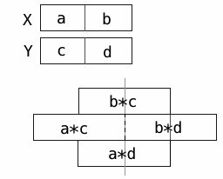

可用指令UMULL、UMLAL、ADDS、ADC

结果：0B6A6E11 2F97513B CE6CD022 34566701

1. 编写C语言程序，将以0x40003200为起始地址的连续10个字单元数据送控制台显示。

3、编写程序，实现通过Uart0接收PC机发送过来的数据。要求：接收数据采用中断方式。

4、使用Uart0与PC串行通信，将PC机一幅BMP格式的图片下载到ARMMagic2200实验箱中。